目 录

1 需求分析 2
1.1 问题描述 2
1.2 研究现状 2
2 概要设计 2
2.1 系统功能分析 2
3 详细设计 2
3.1 数据库设计 2
3.2 开发流程 2
3.3 关键函数 2
4 系统测试 3
4.1 测试环境 3
4.2 测试项目 3
4.3 测试结果 3
课程设计总结 5

1 需求分析

1.1 问题描述
在51job网站上，爬取2020年发布的Python开发工程师的职位的薪酬，计算北京地区该职位的平均薪酬；

1.2 研究现状
使用requests库进行对Python开发工程师职位薪酬的爬取，并使用pymysql连接数据库对爬取道德信息予以存储。

2 概要设计

2.1 系统功能分析
在51job网站上爬取2020年发布的Python开发工程师的职位的薪酬，并将数据填入建好的数据库中，计算北京地区该职位的平均薪酬

3 详细设计

3.1 数据库设计

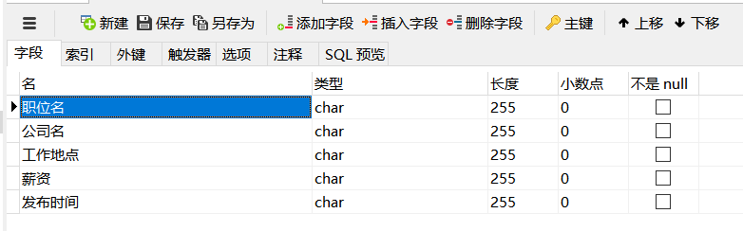

3.2 开发流程

首先观察需要爬取的网页内容，得到单个网页的HTML代码，根据HTML代码分析得到所需求的相关信息，使用循环和多线程，对多页内容遍历，将所的结果存储在文件和数据库中。

3.3 关键函数

将51job网页的HTML中所需要的数据提取出来

def parse_one_page(html):

list1=[]

list3=[]

reg = re.compile('<div class="el">.*?<a target="_blank" title="(.*?)".*?<a target="_blank" title="(.*?)".*?<span class="t3">(.*?)</span>.*?<span class="t4">(.*?)</span>.*?<span class="t5">(.*?)</span>',re.S)

data = re.findall(reg,html)

for item in data:

list2=[]

dict1={

'职位名': item[0],

'公司名': item[1],

'工作地点': item[2],

'薪资': item[3],

'发布时间': item[4]

}

salary = str(dict1['薪资'])

salary = salary[0:-3]

b = salary.find('-')

min_salary = salary[:b]

max_salary = salary[b+1:]

if(is_num(min_salary) and is_num(max_salary)):

list1.append(dict1)

for i in range(5):

list2.append(item[i])

if i != 4:

list2.append('||')

list3.append(list2)

return(list1,list3)

4 系统测试

4.1测试环境

Python 3.7.6

4.2测试项目
1.是否能爬取51job中Python开发工程师职位数据并保存在txt文件中，测试结果如图1所示。
2.是否能计算北京地区Python开发工程师的平均薪酬，测试结果如图2所示。
3.是否将所得数据全部存储进数据库中，测试结果如图3所示。

4.3测试结果
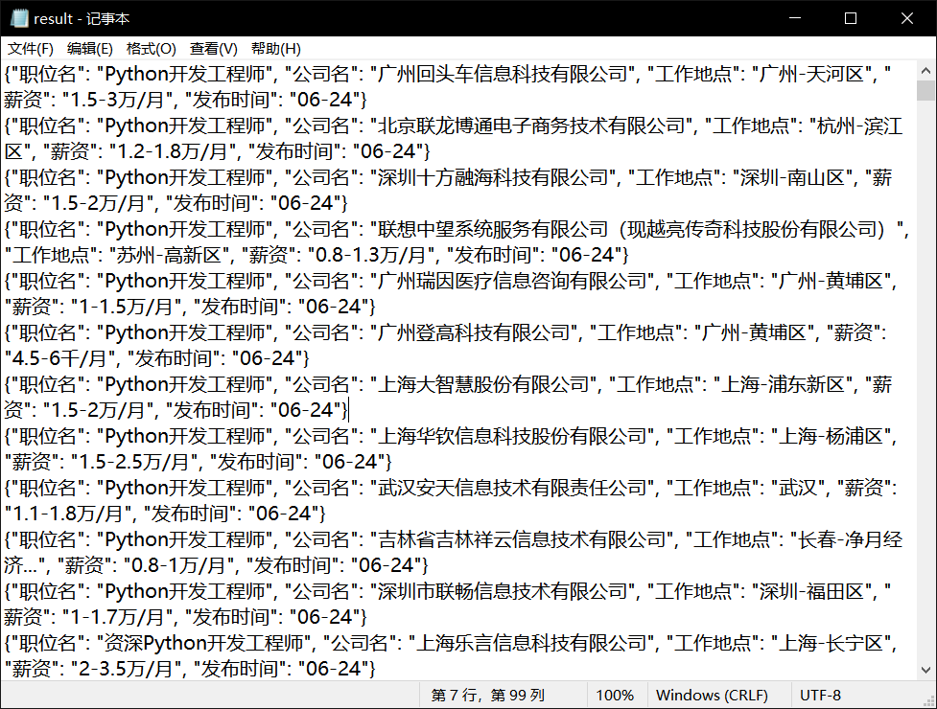
图1

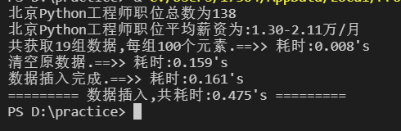
图2

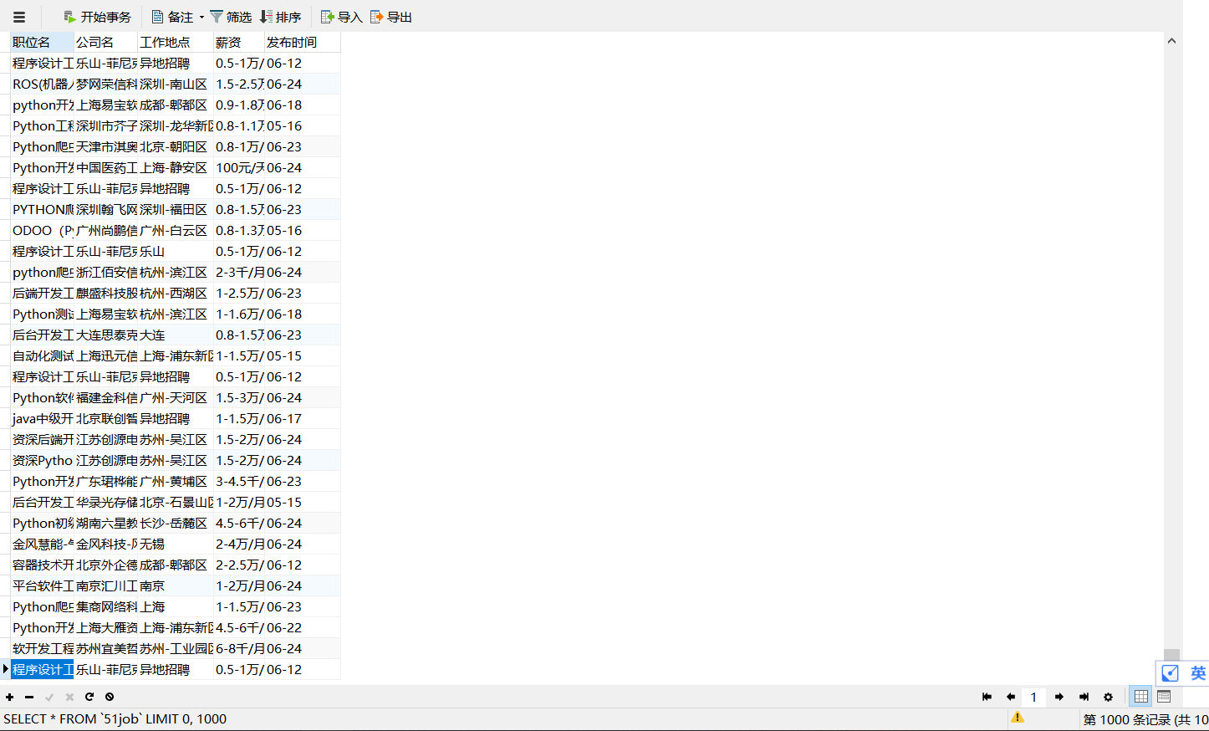
图3

课程设计总结
在本次课程设计中我掌握了一些requsets和pymysql的用法，收获很大，但是在程序书写习惯，变量名的规范性，代码逻辑清晰度，软件架构、代码文件结构组织的规范性，科学性等方面做得还不够好，还需要勤加练习

